Istituzioni di Matematica I
Prova scritta dell’ 11.4.2022 – Parte prima [ A ]

1. Le seguenti funzioni divergono per x → +∞ : scriverle in ordine crescente di infinito: ( A ) (log x ) ^{x} ( B ) $x^{\sqrt{x}}$ ( C ) x ^{logx} ( D ) ( 2 + senx ) ^{x}
2. Risolvere il campo complesso : ${\bar{z}}^{2}\left|\text{ z }\right|\text{ - z }=\text{ 0}$
3. Scrivere il polinomio di Taylor di grado n = 4 e punto iniziale x₀ = π/4 per la funzione f ( x ) = 1 / sen 2x .
4. Trovare ( se esistono ) massimo M , minimo m , estremo superiore L ed estremo inferiore l per la successione $(\text{ - 1 })\frac{\text{n - 1}}{n}$.
5. Calcolare $\int{\frac{x}{x^{2}+\text{ 2 x }+\text{ 2}}}\text{ dx}$.
6. Trovare per quale α $∈$R la funzione x + α x² – log ( 1 + x ) cambia di segno passando per 0.
7. Risolvere y’ – ( tgx ) y = x , con | x | < π/2.
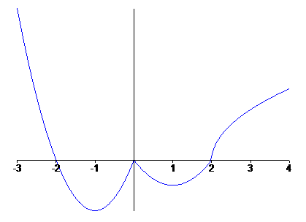
8.

La figura mostra il grafico di una funzione f ( x ). Trovare i punti di massimo locale o assoluto per la funzione F ( x ) = $\int_{0}^{x}{\text{ f }(\text{ t })\text{ dt}\text{.}}$
Istituzioni di Matematica I
Prova scritta dell’ 11.4.2022 – Parte prima [ B ]

1. Le seguenti funzioni divergono per x → +∞ : scriverle in ordine crescente di infinito: ( A ) (log $\sqrt{x}$ ) ^{x} ( B ) ${\left(\sqrt{x}\right)}^{x}$ ( C ) x ^{2 logx} ( D ) ( 2 + e^{1/x} ) ^{x}
2. Risolvere il campo complesso : ${\left|\text{ z }\right|\text{ \{}\bar{z}}^{2}+\text{ 4 z}=\text{ 0}$
3. Scrivere il polinomio di Taylor di grado n = 4 e punto iniziale x₀ = - π/4 per la funzione f ( x ) = 1 / sen 2x .
4. Trovare ( se esistono ) massimo M , minimo m , estremo superiore L ed estremo inferiore l per la successione $(\text{ - 1 })\frac{{\text{2 n}}^{2}}{n^{2}+\text{ 1}}$.
5. Calcolare $\int{\frac{x}{x^{2}−\text{ 2 x }+\text{ 2}}}\text{ dx}$.
6. Trovare per quale α $∈$R la funzione α x² – x – log ( 1 - x ) cambia di segno passando per 0.
7. Risolvere y’ + $\frac{x}{\text{1 }+{\text{ x}}^{2}}$ y = 2x .
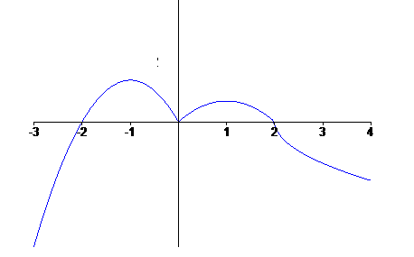
8.

La figura mostra il grafico di una funzione f ( x ). Trovare i punti di minimo locale o assoluto per la funzione F ( x ) = $\int_{0}^{x}{\text{ f }(\text{ t })\text{ dt}\text{.}}$
Istituzioni di Matematica I
Prova scritta dell’ 11.4.2022 – Parte prima [ C ]

1. Le seguenti funzioni divergono per x → +∞ : scriverle in ordine crescente di infinito: ( A ) (log x² ) ^{x} ( B ) $x^{x}$ ( C ) $x^{{\text{log}}^{2}x}$ ( D ) ( 2 + cosx ) ^{x}
2. Risolvere il campo complesso : $z^{2}\left|\text{ z }\right| +\text{ \{}\bar{z} =\text{ 0}$
3. Scrivere il polinomio di Taylor di grado n = 4 e punto iniziale x₀ = π/6 per la funzione f ( x ) = 1 / sen 3x .
4. Trovare ( se esistono ) massimo M , minimo m , estremo superiore L ed estremo inferiore l per la successione $(\text{ - 1 })\frac{\text{n }+\text{ 1}}{n}$.
5. Calcolare $\int{\frac{x}{x^{2}+\text{ 4 x }+\text{ 5}}}\text{ dx}$.
6. Trovare per quale α $∈$R la funzione 2x + α x² – log ( 1 + 2x ) cambia di segno passando per 0.
7. Risolvere y’ – ( tgx ) y = -2x , con | x | < π/2.
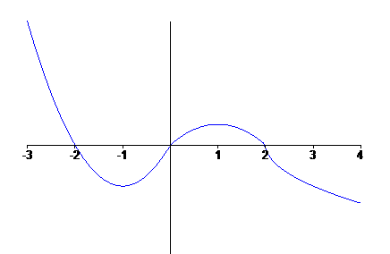
8.

La figura mostra il grafico di una funzione f ( x ). Trovare i punti di flesso per la funzione F ( x ) = $\int_{0}^{x}{\text{ f }(\text{ t })\text{ dt}\text{.}}$
Istituzioni di Matematica I
Prova scritta dell’ 11.4.2022 – Parte prima [ D ]

1. Le seguenti funzioni divergono per x → +∞ : scriverle in ordine crescente di infinito: ( A ) $(\text{ log x })^{\sqrt{x}}$ ( B ) $\sqrt{x^{\sqrt{x}}}$ ( C ) ${\text{x }}^{\sqrt{\text{logx}}}$ ( D ) ( 2 + 1/x ) ^{x}
2. Risolvere il campo complesso : ${\left|\text{ z }\right|\text{ \{}\bar{z}}^{2}−\text{ 4 z}=\text{ 0}$
3. Scrivere il polinomio di Taylor di grado n = 4 e punto iniziale x₀ = - π/6 per la funzione f ( x ) = 1 / sen 3x .
4. Trovare ( se esistono ) massimo M , minimo m , estremo superiore L ed estremo inferiore l per la successione $(\text{ - 1 })\frac{n^{2}+\text{ 1}}{{\text{2 n}}^{2}}$.
5. Calcolare $\int{\frac{x}{x^{2}−\text{ 4 x }+\text{ 5}}}\text{ dx}$.
6. Trovare per quale α $∈$R la funzione α x² – 2 x – log ( 1 - 2x ) cambia di segno passando per 0.
7. Risolvere y’ - $\frac{x}{\text{1 }+{\text{ x}}^{2}}$ y = - x .
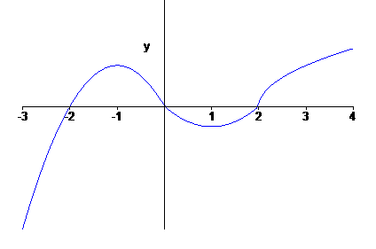
8.

La figura mostra il grafico di una funzione f ( x ). Trovare i punti di massimo locale o assoluto per la funzione F ( x ) = $\int_{0}^{x}{\text{ f }(\text{ t })\text{ dt}\text{.}}$

Istituzioni di Matematica I
Prova scritta del 18.1.2022 – Parte prima [ recupero crediti ]

1. Risolvere y” + 4 y = cosx
2. Risolvere il campo complesso : ${\bar{z}}^{2}\left|\text{ z }\right|\text{ - z }=\text{ 0}$
3. Scrivere il polinomio di Taylor di grado n = 4 e punto iniziale x₀ = π/4 per la funzione f ( x ) = 1 / sen 2x .
4. Trovare ( se esistono ) massimo M , minimo m , estremo superiore L ed estremo inferiore l per la successione $(\text{ - 1 })\frac{\text{n - 1}}{n}$.
5. Calcolare $\int{\frac{x}{x^{2}+\text{ 2 x }+\text{ 2}}}\text{ dx}$.
6. Risolvere $\sqrt{\text{ 1 - senx}} < \sqrt{2}\text{ senx}$ per x $∈$ [ 0 , 2 π ]
7. Risolvere y’ – ( tgx ) y = x , con | x | < π/2.
8.

La figura mostra il grafico di una funzione f ( x ). Trovare i punti di massimo locale o assoluto per la funzione F ( x ) = $\int_{0}^{x}{\text{ f }(\text{ t })\text{ dt}\text{.}}$

